
Cover Letter
Yang kami hormati,
Pengelola PSIKOLOGIKA: Jurnal Pemikiran dan Penelitian Psikologi

Bersama ini Kami mengirimkan naskah hasil pemikiran/penelitian dengan judul: “Distres sebagai Mediator antara Resiliensi dan Well-being pada Dewasa di Indonesia (Psychological Distress Mediates the Relationship between Resilience and Well-being among Indonesian Adults)” agar dapat dipertimbangkan publikasinya pada jurnal yang Anda kelola. Kami melalui naskah ini menunjukkan temuan bahwa persepsi kognitif (dalam hal ini dilihat dari persepsi distres psikologis) berperan memediasi parsial dalam hubungan antara resiliensi dan well-being selama pada dewasa di Indonesia. Kami berkeyakinan bahwa temuan tersebut memiliki kontribusi penting bagi dikembangkannya intervensi psikologis yang menargetkan fleksibilitas kognitif untuk penurunan distres sebagai upaya menjaga tingkat well-being dewasa di situasi penuh tantangan.

Naskah hasil pemikiran/penelitian ini tersusun atas biaya mandiri dari tim penulis. Demikian pula naskah ini disusun oleh penulis tanpa adanya kontribusi dari lembaga/instansi/organisasi lain. Adapun berkaitan dengan asal naskah ini, Kami menyampaikan bahwa naskah ini berasal dari pemikiran orisinal pribadi tim penulis.

Selanjutnya, dalam rangka menjaga tanggung jawab moral-etis atas pengiriman dan publikasi naskah ini, Kami menyatakan bahwa:
- Urutan nama penulis sebagaimana tercantum dalam naskah ini adalah sudah benar dan sesuai dengan persetujuan bersama diantara Kami. Selain tentang urutan penulisan nama, para penulis juga menyetujui tentang pembagian kontribusi atas penyusunan naskah ini.
- Saya, Fariza Nur Shabrina, berperan sebagai penulis koresponden yang siap merespon setiap pertanyaan atau pernyataan dari editor, mitra bestari, dan/atau dari pihak lain terkait naskah ini. Saya bersedia memberikan alamat email dan nomor WhatsApp aktif yang bisa dihubungi sewaktu-waktu.
- Naskah ini telah bebas dari hambatan dan kendala yang muncul akibat perselisihan atau keberatan atau permasalahan yang belum selesai dan yang melibatkan pihak lain berkaitan dengan ide/data/alat ukur/etika penelitian (perlakuan terhadap partisipan)/identitas institusional/lainnya.
- Naskah ini adalah asli, belum pernah dipublikasikan sebelumnya dan tidak dikirimkan kepada atau sedang dipertimbangkan publikasinya oleh jurnal lain.
- Data penelitian keseluruhan pada naskah ini tidak ada kaitannya dengan data penelitian pada naskah lain, yang telah atau sedang dipertimbangkan, baik oleh jurnal lain maupun jurnal ini
- Kami tidak akan menarik naskah ini tanpa memberitahukan kepada pengelola jurnal atau konfirmasi atas status naskah terlebih dahulu. Apabila terjadi penarikan naskah ini setelah pengelola menerbitkan Letter of Acceptance (LoA), Kami bersedia untuk tidak mengirimkannya kembali selama periode dua edisi berikutnya secara berturut-turut.
- Apabila naskah ini diterima, Kami siap bekerjasama dengan baik dalam setiap tahapan atau proses editorial jurnal yang berlangsung.
- Apabila setelah terbit atau terunggah di web jurnal terjadi perbaikan disebabkan oleh hal-hal tertentu yang bersifat penting dari naskah, Kami siap bertanggung jawab penuh atas perbaikan tersebut.
- Apabila setelah terbit atau terunggah di web jurnal terjadi kesalahan atau pelanggaran yang ditemukan oleh penulis atau editor karena sebab-sebab tertentu, Kami siap bertanggung jawab atas kesalahan atau pelanggaran tersebut dan mengkomunikasikannya dengan editor.
- Apabila setelah terbit atau terunggah di web jurnal terjadi penarikan naskah, Kami bersedia menerima sanksi dari pengelola jurnal.

Demikian pengantar ini Kami sampaikan. Atas perhatian dan kesempatan bagi proses lebih lanjut dari naskah ini, disampaikan ucapan terima kasih.

Tangerang Selatan, 28 April 2021
Hormat kami,
Penulis 1 | Penulis 2 | Penulis 3 | Penulis 4 | Penulis 5
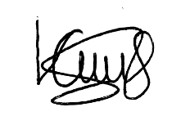 |  | 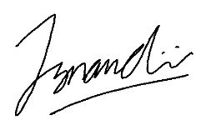 | 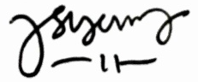 | 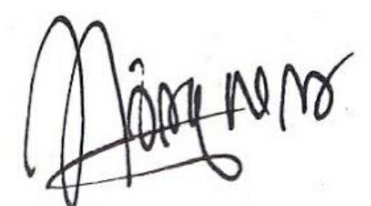
Fariza Nur Shabrina | Grace Elizabeth Romorani Sigumonrong | Nabila Isnandini | Syora Alya Eka Putri | Ni Putu Putri Puspitaningrum
fariza.nur91  @ui.ac.id | Graceromorani  @gmail.com | nabila.isnandini  @gmail.com | syora.alya91  @ui.ac.id | ni.putu88  @ui.ac.id
089653660403 | 08116140208 | 08176784148 | 085101297791 | 087860094599
Kontribusi:  Pelaksanaan penelitian, pengolahan data, penulisan naskah | Kontribusi:  Pelaksanaan penelitian, penulisan naskah | Kontribusi:  Pelaksanaan penelitian, penulisan naskah | Kontribusi:  Pelaksanaan penelitian, penulisan naskah | Kontribusi:  Pengolahan data, penulisan naskah

